Тематическая неделя в старшей группе
с 27 апреля по 01 мая 2020 года
«Обитатели водоёмов (озера, реки, моря)

Рекомендации для родителей.
Закрепляем тему дома: «Обитатели водоёмов»

1.Знать! название пресноводных рыб: карась, щука, сом, ерш, лещ
( где живут пресноводные рыбы: озеро, река, ручей, пруд), кто живет рядом с водоемами; жителей соленых морей и океанов ( дельфин, акула, касатка, краб, морская звезда, медуза, кит, рыба- клоун, рыба- пила, рыба- игла и т.д); аквариумных рыбок ( искусственный водоем): золотая рыбка, барбус, сомик, гуппи, скалярия и т.д. Повторить строение рыб, чем они дышат, как плавают, чем питаются, чем покрыто тело рыб. Какие есть водоемы, несколько названий.
2. В альбоме: рисование пластилином (пластилинография) «Рыба в водоеме» (любая рыбка, в любом водоеме), с обратной стороны листа составить и записать 5-6 задач по теме «Рыбы» ( прибавляя или отнимая по одному, например: «В озере плавали 2 щуки, приплыла еще одна. Сколько стало?», дети должны знать, что задача состоит из 3-х частей: условие, вопрос, решение, запишите пример знаками 2+1=3)
3. Выучить:
«Под корягой дремлет сом,
Шевелит усами…
Ну какой же это сон,
Посудите сами?
Чуть прилег, и вдруг налим
Очутился рядом с ним,
В самой гуще камыша
Два поссорились ерша.
Щука щелкнула зубами…
Что за сон – судите сами!
Сом усами шевельнул,
Рассердился и … заснул.»
(проговаривать четко, внятно каждое слово, следить за звуками)
Кто не был в океанариуме и дельфинарии, пожелание, посетите, для расширения кругозора и развития познавательных способностей!

План работы на неделю.

Понедельник.
Ознакомление с окружающим.
Беседа (развитие кругозора): предложить родителям провести с детьми беседу на тему: «Обитатели водоёмов (рек, озёр, морей)»
Задачи: Формировать обобщающее понятие «обитатели водоемов», «рыбы», «морские животные»;
развивать способность отгадывать загадки;
развивать внимание, мышление во время проведения дидактической игры;
Развивать эмоциональную сферу детей;
Продолжать накапливать опыт доброжелательного отношения друг к другу.

Упражнение «Отгадай-ка»

Эта рыба — хищник злой,
Всех проглотит с головой.
Зубы показав, зевнула
И ушла на дно. (акула)

Он в самом омуте живет,
Хозяин глубины.
Имеет он огромный рот,
А глазки чуть видны. (Сом.)

Опасней всех она в реке,
Хитра, прожорлива, сильна,
Притом — такая злюка!
Конечно, это (щука)

Д/ игра «Собери картинку». Родитель предлагает детям сложить части картинок рыб в одно целое и ответить на вопросы.
Какие части тела есть у любой рыбы?
(У рыбы есть туловище, хвост, спинка, голова, рот, плавники, жабры) Чем покрыто тело рыб? (Тело рыб покрыто чешуёй).

Рисование «Рыбки»
Задачи: Учить изображать рыбок, плавающих в разных направлениях;
Правильно передавать их форму, хвост, плавники.
Закреплять умение рисовать кистью и красками, используя штрихи разного характера.
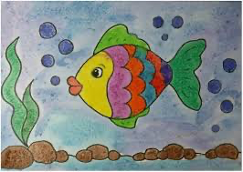
Рассматривание образцов. Уточнение последовательности и приемов выполнения работы.

Вторник.
ФЭМП(формирование элементарных математических представлений)
Цель: обобщение и закрепление полученных знаний, умений и навыков в развитии элементарных математических представлений.

Занятие 1
• Познакомить с делением квадрата на 4 равные части, учить называть части и сравнивать целое и часть.
• Продолжать учить сравнивать предметы по высоте с помощью условной меры, равной одному из сравниваемых предметов.
• Совершенствовать умение ориентироваться на листе бумаги, определять стороны, углы и середину листа.

Занятие 2
• Совершенствовать навыки счета в пределах 10; учить понимать отношения рядом стоящих чисел: 6 и 7, 7 и 8, 8 и 9, 9 и 10.
• Развивать умение ориентироваться на листе бумаги, определять стороны, углы и середину листа.
• Продолжать формировать умение видеть в окружающих предметах форму знакомых геометрических фигур (плоских).

Занятие 3
• Продолжать учить понимать отношения рядом стоящих чисел в пределах 10.
• Совершенствовать умение сравнивать величину предметов по представлению.
• Закреплять умение делить круг и квадрат на две и четыре равные части, учить называть части и сравнивать целое и часть.

Занятие 4
• Совершенствовать умение составлять число 5 из единиц.
• Упражнять в умении двигаться в заданном направлении.
• Закреплять умение последовательно называть дни недели, определять, какой день недели сегодня, какой был вчера, какой будет завтра.

Дидактическая игра «На что похожа геометрическая фигура»
Дети подбирают к геометрическим фигурам карточки с предметами похожей формы. Динамическая пауза с элементами гимнастики для глаз «Геометрические фигуры»
Вот фигуры непоседы,
Любят в прятки поиграть.
Так давайте их, ребята,
Будем глазками искать.
К ним поближе подбегать.
Дружно глянем все налево.
Что там? Это же ...квадрат.
Не уйти тебе проказник,
От пытливых глаз ребят.
На четырех углах квадрат
Шагает, прямо как солдат. (Дети шагают на месте).
Теперь вправо посмотрите,
Узнаете? Это - ...круг.
И тебя мы отыскали.
Нас встречай, любимый друг.
Вокруг себя мы повернемся
И на место вмиг вернемся. (Дети кружатся на месте).
Кто так высоко забрался,
Чуть до крыши не достал?
Эта странная фигура называется - ...овал.
Прыгай, руки поднимай, (Дети прыгают с поднятыми вверх руками).
До овала доставай
Вниз глазами поведем,
Треугольник там найдем.
И на корточки присядем.
Хорошо фигуры знаем! (Дети приседают).

Среда
Развитие речи.
Беседа (развитие кругозора):
«Путешествие в Рыбье Царство» для детей старшего дошкольного возраста.
Задачи:
расширять знания детей о взаимосвязях в природе; развивать у детей связную речь посредством беседы о рыбах, логическое мышление, творческое воображение; активизировать и обогащать словарь ребёнка; воспитывать интерес к изучению природы, бережное отношение к рыбам, ко всему живому на Земле.
Дидактическая игра:
«Отгадай и сравни загадки о неживой и живой природе».
Подготовка к игре: Наблюдение за живой и неживой природой во время прогулок, экскурсий. Рассматривание иллюстраций о живой и неживой природе.
Материал и оборудование: рисунки и иллюстрации по теме, о которых говорится в загадках, игрушечные животные.
Правила игры: Воспитатель загадывает загадки, ребёнок называет отгадку, объясняет, относится это к живой или неживой природе. Перед сравнением двух отгаданных отгадок об одном и том же, ребёнок повторяет их свойства. За правильное сравнение ребёнок получает фишку.
Описание игры: Родитель напоминает детям о различиях между живой и неживой природой, затем загадывает загадки. В случае верного ответа соответствующая игрушка или картинка (рисунок) ставится к изображениям, символизирующим живую и неживую природу.
Дошкольники отгадывают загадки, доказывают правильность ответов. Затем сравнивают пары загадок:
а) Часто умывается, а с водой не знается. (КОШКА)
б) С усами родится, и на усатых охотится. (КОШКА)
а) Хозяина знает, с ним вместе гуляет. (СОБАКА)
б) Лает, кусает, а в дом не пускает. (СОБАКА)
а) Зимой белый, летом серый. (ЗАЯЦ)
б) В гору бегом, а с горы кувырком. (ЗАЯЦ)
4) а) Зимой греет, весной тлеет, летом умирает. (СНЕГ)
б) Скатерть бела весь свет одела. (СНЕГ)
5) а) Кто всю ночь по крыше бьёт, да постукивает,
И бормочет, и поёт, убаюкивает? (ДОЖДЬ)
б) Шёл долговяз, в сыру землю увяз. (ДОЖДЬ)
6) а) Еду, еду - следу нету,
Режу, режу - крови нету, Рублю, рублю - щепок нету. (ВОДА) б) Меня пьют, меня льют, всем нужна я. Кто такая? (ВОДА)
7) а) Не конь, а бежит, не лес, а шумит. (РЕКА)
б) Летом бежит, зимою спит, весна настала - опять побежала. (РЕКА)
8) а) Стеклянный домик на окне с прозрачною водой,
С камнями и песком на дне и с рыбкой золотою. (АКВАРИУМ)
б) Посмотрите - дом стоит, до краёв водой налит.
Без окошек, но не мрачный, с четырёх сторон прозрачный. В этом домике жильцы все умелые пловцы. (АКВАРИУМ)
9) а) Рыбам зиму жить тепло, крыша - чистое стекло. (ЛЁД)
б) Ни в огне не горит, ни в воде не тонет. (ЛЁД)
10) а) В белом бархате деревня, и заборы, и деревья.
А как ветер нападает, этот бархат опадает. (ИНЕЙ) б) Не колючий, светло-синий по кустам развешан .. .(ИНЕЙ)
Дети сравнивают пары загадок, говорят, чем они отличаются и чем похожи (похожи тем, что в них сказано об одном и том же).

Рисование:
«Речные обитатели"
Задачи: Закрепляем полученные знания, учим рисовать рыб, передавать в рисунке строение, форму и взаимное расположение частей объекта.
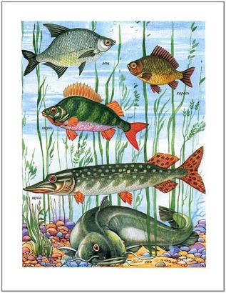
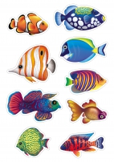
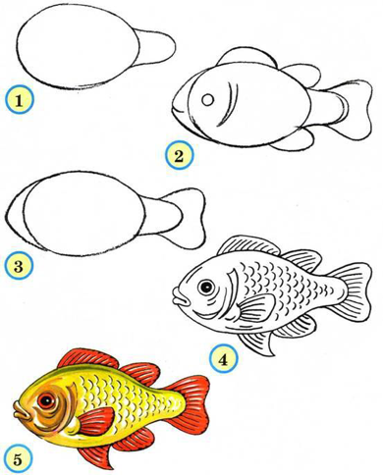
Четверг.
Лепка из солёного теста: «Обитатели морей»
Цели: продолжать освоение рельефной лепки; создавать уплощенные фигуры рыб, морских животных.
Развивать мелкую моторику рук, творческое воображение.
Воспитывать аккуратность в выполнении работ.

Но прежде, чем начать работу,вспомним технику безопасности при работе с соленым тестом:
1. Работаем только на доске.
2. Тесто отщипываем маленькими кусочками.
3. Ни в коем случае не пробуем его на вкус.

Приемы лепки: скатывание шарика, расплющивание в форму туловища (круглая, овальная, треугольная, прищипывание или вытягивание плавников, хвост примазываем к туловищу (сглаживаем, мелкие детали изображаем палочкой (стекой, украшаем фигуру дополнительным материалом для завершения образа.

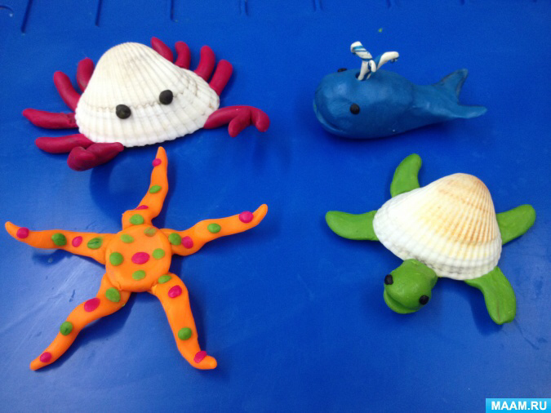
Пятница

Ручной труд. Конструирование в технике оригами . «Морские Обитатели»
Задачи:
Расширить и систематизировать знания детей о водоемах Земли;
Расширять представления детей об обитателях моря, уточнить об особенностях их приспособления к окружающей среде.
Совершенствовать умение детей создавать объемные поделки из бумаги
